Proyecto SUK

Especificación del Caso de Uso: Generar Interfaz Pedimento

VERSIÓN 1.0

HISTÓRICO DE REVISIÓN

Fecha | Versión | Descripción | Autor
30/05/2012 | 1.0 | Definición Inicial | Nancy Villalobos

Tabla de Contenido

Especificación de Casos de Uso: Generar Interfaz de Pedimento – CUSUKINT36 4
1 Introducción 4
2 Caso de uso: Generar Interfaz Pedimento – CUSUKINT36 4
2.1 Descripción 4
3 Diagrama de Casos de Uso 4
4 Precondiciones 4
4.1 Generales 4
5 Flujo de eventos 5
5.1 Flujo básico 5
5.2 Flujos alternos 5
5.2.1 Opcionales 5
5.2.2 Generales 5
5.2.3 Extraordinarios 5
5.2.4 De excepción 5
5.2.5 De Validación 6
6 Poscondiciones 6
6.1 Generales 6
7 Anexos 6
8 Diagramas 6
9 Propuesta de Pantallas 6
10 Firmas de Aceptación 7

[Nombre del Documento]Generar Interfaz de Pedimento – CUSUKINT36

Introducción

Este documento contiene la descripción de una secuencia de interacciones entre un actor y el sistema de tal manera que se puede obtener un resultado con valor particular para el actor dentro del flujo básico. También incluye el listado de las precondiciones y poscondiciones que se deben cumplir al inicio y al final del flujo básico además de los posibles flujos alternos y excepciones.

Caso de uso: Generar Interfaz Pedimento – CUSUKINT36

Descripción

Permite generar interfaz de entrada

Diagrama de Casos de Uso

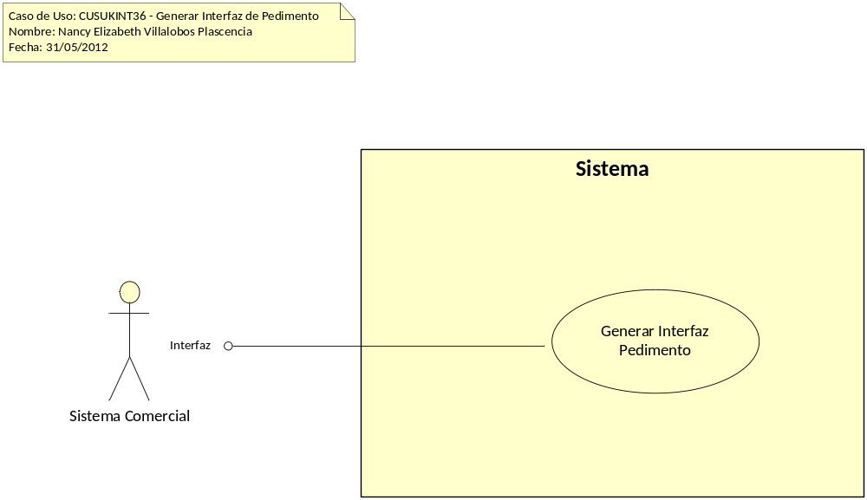

Precondiciones

Generales
- Deberá de existir una inserción a la tabla temporal TRPPedimento
- Deberá de existir por lo menos un producto registrado en el catálogo de productos.
- Deberá de existir por lo menos una venta realizada.
- La venta realizada deberá de contener el la Clave del Producto enviada.
- El Producto relacionado a la venta deberá de tener relacionado el Código SKU enviado.

Flujo de eventos

Flujo básico
- El caso de uso inicia cuando el actor registra información en:
  - tmp_VentaFacturadaPed
- El sistema obtiene la siguiente información:
  - tmp_VentaFacturadaPed
    - TransProdId
    - ProductoClave
    - CodigoSKU
    - NumPedimento
    - Aduana
    - FechaIngreso
- El sistema valida los datos requeridos de acuerdo con la validación VA01 Validar Datos Requeridos y VA02 Validar Información Enviada
- El sistema registra la siguiente información:
  - TRPPedimento
    - TransProdID (*)
    - TRPPedimentoId (*) de acuerdo con la regla de negocio RNGEN009 Identificador Único.
    - ProductoClave (*)
    - CodigoSKU
    - NumPedimento (*)
    - Aduana (*)
    - FechaIngreso (*)
    - Facturado (*) de acuerdo con la regla de negocio RNGEN041 Valor por Defecto Cero
    - Cancelado (*) de acuerdo con la regla de negocio RNGEN041 Valor por Defecto Cero
    - MFechaHora (*) de acuerdo con la regla de negocio RNGEN006 Registrar Fecha y Hora para Auditoría del Movimiento
    - MUsuarioId (*) de acuerdo con la regla de negocio RNGEN124 Usuario generador de Interfaces
- Si <ocurrió algún error durante el procesamiento de la información>, el sistema continúa con el flujo alterno de excepción AE01 Error al Procesar Interfaz
- Finaliza el caso de uso

Flujos alternos

Opcionales

NA

Generales
N/A

Extraordinarios
N/A

De excepción

5.2.4.1 AE01 Error al Procesar Interfaz

- El sistema presenta, la información del error detectado
- El sistema continúa en el paso 6 del flujo básico

De Validación

5.2.4.1 VA01 Validar Datos Requeridos
- El sistema valida que la tabla temporal Pedimentos contenga los datos requeridos para la generación de la factura.
  - Si < la tabla temporal de Pedimento no contiene un campo requerido>
    - El sistema presenta el siguiente mensaje <BE0001 Campo Requerido>, se sustituye $ por el nombre del campo.
    - El sistema continúa en el paso 6 del flujo básico.
  - El sistema continúa en el siguiente paso de donde fue invocado.

5.2.4.1 VA02 Validar Información Enviada
- El sistema valida que la información enviada por interfaz exista.
  - Si <la venta enviada existe>
    - Si <el producto enviado existe>
      - Si <el producto enviado está relacionado con la venta enviada>
        - Si <el Producto de la venta contiene el Código SKU enviado>
          - El sistema continúa en el siguiente paso de donde fue invocado.
        - El sistema presenta el mensaje E0876 Código SKU no Relacionado al Producto.
      - El sistema presenta el mensaje E0877 El producto no se encuentra relacionado a la venta.
    - El sistema presenta el mensaje E0005 Clave no Corresponde a Producto
  - El sistema presenta el mensaje E0738 Encabezado No Asociado.
- El sistema continúa con el paso 6 del flujo básico.

Poscondiciones

Generales
- Registro de la transacción de factura en TransProd
- Registro de los datos fiscales relacionados a la factura en TRPDatoFiscal
- Relación de Factura con la Venta realizada en TransProd

Anexos

Nota:
(*) Representa los campos requeridos de acuerdo con la regla de negocio RNGEN134 Campos requeridos en la Base de Datos

Diagramas

NA

Propuesta de Pantallas
N/A

Firmas de Aceptación

Gilberto Ochoa
Gerente de Implementación – Amesol
12/06/2012

José María Alcalá
Gerente de Ingeniería - Amesol
12/06/2012

Ana Lizza Pasindo González
Analista / Departamento Ingeniería - Amesol
12/06/2012

